МІНІСТЕРСТВО ОСВІТИ І НАУКИ УКРАЇНИ
Київський національний університет будівництва і архітектури
Кафедра кібербезпеки та комп`ютерної інженерії
ЗВІТ
з лабораторної роботи № 3
Розробка графічного інтерфейсу керування роботом (Qt + ROS 2)
Виконав: студент групи БІКСм-26
Тарасов Максим
Перевірив: Маринський К.В
Київ – 2026

1. Опис реалізації GUI-ноди
Метою роботи було розробити графічний інтерфейс керування роботом на основі Qt (бібліотека PyQt5) та інтегрувати його з ROS 2: кнопки вікна формують команди руху, які публікуються в топік /cmd_vel, а текстове поле відображає статус системи. Роботу виконано у віртуальній машині з Ubuntu та ROS 2 дистрибутива Lyrical, у робочому просторі ros2_ws, створеному в лабораторній роботі № 1, із використанням Motion Node з лабораторної роботи № 2.
Спочатку підготовлено середовище: виконано команди ros2 node list та ros2 topic list. До підключення робочого простору список нод був порожнім, а у списку топіків були лише службові /parameter_events і /rosout. Після підключення робочого простору командою source ~/ros2_ws/install/setup.bash у терміналі запущено Motion Node: ros2 run motion_control motion_node. Нода вивела повідомлення «Motion Node запущено. Чекаю команди на /cmd_vel...» і перейшла в режим очікування (рисунок 1).
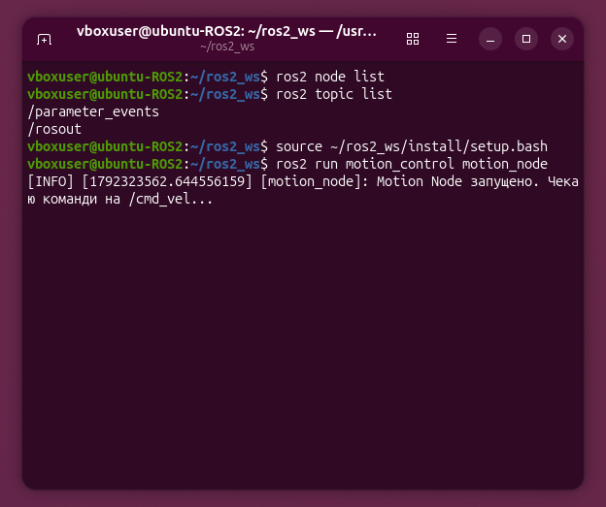
Рисунок 1 – Перевірка середовища та запуск Motion Node
Далі в каталозі ~/ros2_ws/src створено новий пакет robot_gui типу ament_python. Окрім обов’язкових залежностей rclpy та geometry_msgs, додано std_msgs, оскільки статус системи передається повідомленнями типу std_msgs/msg/String:
cd ~/ros2_ws/src
ros2 pkg create --build-type ament_python robot_gui
--dependencies rclpy geometry_msgs std_msgs
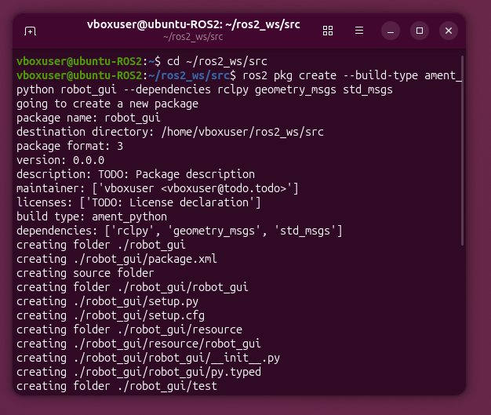
Рисунок 2 – Створення пакета robot_gui
Пакет зібрано командою colcon build --packages-select robot_gui, збірка завершилась успішно за 2.32 с, після чого підключено середовище командою source install/setup.bash (рисунок 3).
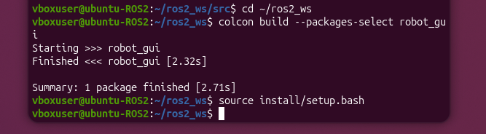
Рисунок 3 – Збірка пакета robot_gui
Файл ноди gui_node.py створено в каталозі ~/ros2_ws/src/robot_gui/robot_gui/. Щоб ноду можна було запускати командою ros2 run, у файлі setup.py розділ entry_points доповнено точкою входу gui_node, яка вказує на функцію main модуля robot_gui.gui_node (рисунок 4):
entry_points={
'console_scripts': [
'gui_node = robot_gui.gui_node:main',
],
},
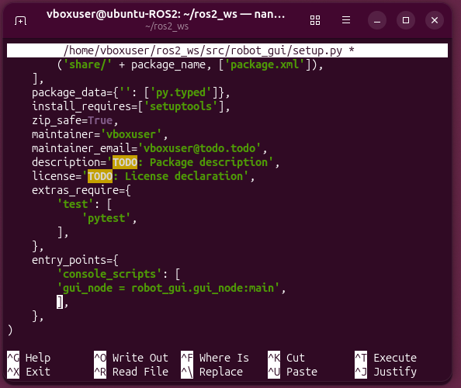
Рисунок 4 – Реєстрація точки входу gui_node у файлі setup.py
Програма складається з двох класів. Клас RobotGUI наслідує Node і відповідає за частину ROS 2: у конструкторі створюється Publisher на топік /cmd_vel (тип Twist) і підписка на топік /motion_status (тип String), задаються швидкості руху linear_speed = 0.5 м/с та angular_speed = 1.0 рад/с (обидві не перевищують обмежень Motion Node: 1.0 м/с та 1.5 рад/с). Метод send_command формує повідомлення Twist і публікує його.
Клас MainWindow наслідує QWidget і відповідає за графічний інтерфейс. Вікно містить заголовок «Керування рухом робота», п’ять кнопок: «Вперед», «Назад», «Ліворуч», «Праворуч» і «Стоп», розташованих у вигляді хрестовини за допомогою QGridLayout, а також текстове поле статусу (QLabel). Кнопку «Стоп» виділено червоним кольором і збільшеним розміром, щоб її було легко знайти в аварійній ситуації.
Оскільки Qt і ROS 2 мають власні цикли обробки подій, їх поєднано за допомогою таймерів QTimer: один таймер з періодом 20 мс викликає rclpy.spin_once(ros_node, timeout_sec=0), завдяки чому ROS 2 обробляє зворотні виклики без блокування вікна; другий таймер з періодом 200 мс оновлює текст у полі статусу.

2. Фрагменти коду
2.1. Створення GUI
Кнопки створюються в методі init_ui класу MainWindow та розташовуються в сітці, після чого додається текстове поле статусу:
self.btn_forward = QPushButton('Вперед')
self.btn_backward = QPushButton('Назад')
self.btn_left = QPushButton('Ліворуч')
self.btn_right = QPushButton('Праворуч')
self.btn_stop = QPushButton('Стоп')

grid.addWidget(self.btn_forward, 0, 1)
grid.addWidget(self.btn_left, 1, 0)
grid.addWidget(self.btn_stop, 1, 1)
grid.addWidget(self.btn_right, 1, 2)
grid.addWidget(self.btn_backward, 2, 1)

self.status_label = QLabel('Статус: Очікування...')
self.status_label.setWordWrap(True)
main_layout.addWidget(self.status_label)
Кожна кнопка пов’язується з викликом методу send_and_show, якому передаються лінійна швидкість, кутова швидкість та текст статусу:
self.btn_forward.clicked.connect(
lambda: self.send_and_show(
self.ros_node.linear_speed, 0.0, 'Вперед')
)
self.btn_left.clicked.connect(
lambda: self.send_and_show(
0.0, self.ros_node.angular_speed, 'Ліворуч')
)
self.btn_stop.clicked.connect(
lambda: self.send_and_show(0.0, 0.0, 'Стоп')
)
2.2. Publisher
Publisher створюється в конструкторі ноди RobotGUI: вказано тип повідомлення Twist, назву топіка /cmd_vel та розмір черги 10. Метод send_command заповнює поля linear.x та angular.z і публікує повідомлення:
self.cmd_pub = self.create_publisher(Twist, '/cmd_vel', 10)

def send_command(self, linear_x, angular_z):
msg = Twist()
msg.linear.x = float(linear_x)
msg.angular.z = float(angular_z)
self.cmd_pub.publish(msg)
self.get_logger().info(
f'Команда: linear.x = {linear_x:.2f}, '
f'angular.z = {angular_z:.2f}'
)
2.3. Підписка на статус та інтеграція з Qt
Для відображення статусу реалізовано підписку на топік /motion_status. Отримане повідомлення зберігається в атрибуті current_status, а таймер оновлює текст поля статусу:
self.status_sub = self.create_subscription(
String, '/motion_status', self.status_callback, 10
)

def status_callback(self, msg):
self.current_status = msg.data

def update_status_label(self):
if self.ros_node.current_status != "Очікування команди...":
self.status_label.setText(
f'Статус: {self.ros_node.current_status}')
У функції main обробку ROS 2 вбудовано в цикл подій Qt:
ros_timer = QTimer()
ros_timer.timeout.connect(
lambda: rclpy.spin_once(ros_node, timeout_sec=0))
ros_timer.start(20)

exit_code = app.exec_()
Відповідність кнопок командам руху наведено в таблиці 1. Знак linear.x визначає напрямок руху вперед або назад, знак angular.z – напрямок повороту (додатне значення – ліворуч, від’ємне – праворуч).
Таблиця 1 – Відповідність кнопок GUI командам у /cmd_vel
Кнопка | linear.x, м/с | angular.z, рад/с | Текст статусу
Вперед | 0.5 | 0.0 | Вперед
Назад | -0.5 | 0.0 | Назад
Ліворуч | 0.0 | 1.0 | Ліворуч
Праворуч | 0.0 | -1.0 | Праворуч
Стоп | 0.0 | 0.0 | Стоп

Повний код файлу gui_node.py наведено на рисунку 5.

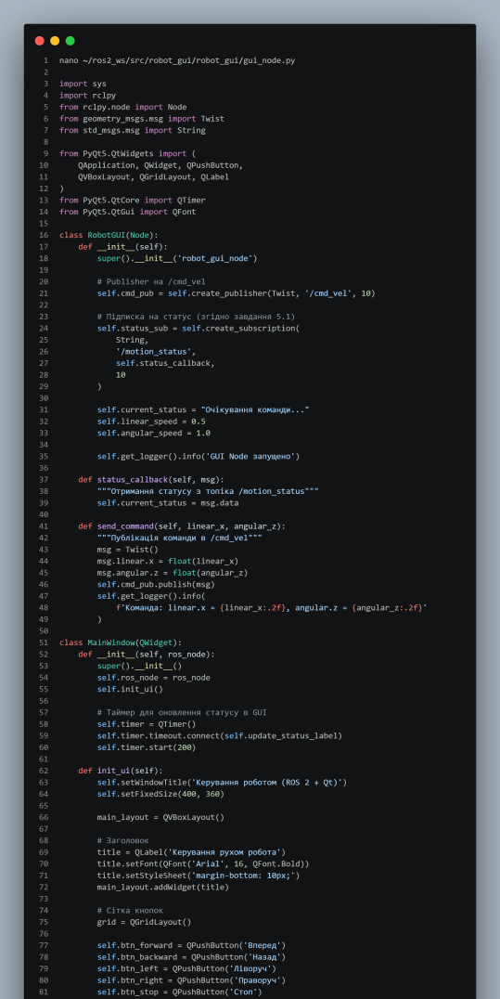 | 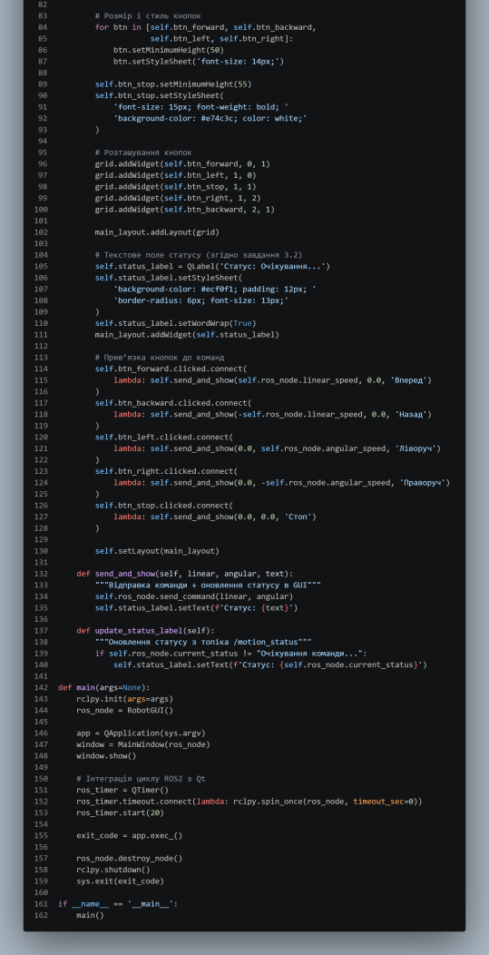
Рисунок 5 – Повний код GUI-ноди (gui_node.py)

3. Скриншоти інтерфейсу та тестування
Для тестування було запущено Motion Node (перший термінал) та GUI-ноду robot_gui_node командою ros2 run robot_gui gui_node (другий термінал). Після запуску відкрилось вікно «Керування роботом (ROS 2 + Qt)» з кнопками «Вперед», «Назад», «Ліворуч», «Праворуч», «Стоп» та текстовим полем статусу в нижній частині (рисунок 6). Після натискання кнопки в полі статусу відображається назва виконаної команди; на рисунку 6 це «Статус: Назад».
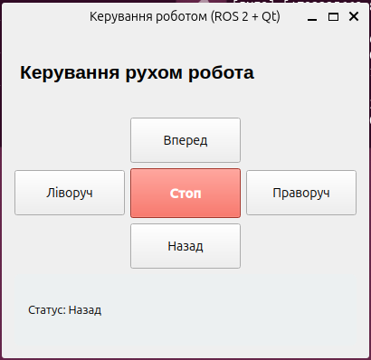
Рисунок 6 – Графічний інтерфейс керування роботом
Керування перевірялось послідовним натисканням кнопок. На рисунку 7 ліворуч показано журнал Motion Node, праворуч – журнал GUI-ноди, а в центрі – вікно інтерфейсу. Кожне натискання кнопки породжує в журналі GUI-ноди рядок «Команда: linear.x = …, angular.z = …», а в журналі Motion Node – рядок «Отримано: linear.x=…, angular.z=…» з тими самими значеннями. Наприклад, кнопці «Вперед» відповідають значення linear.x = 0.50 та angular.z = 0.00, а кнопці «Праворуч» – linear.x = 0.00 та angular.z = -1.00, кнопці «Ліворуч» – angular.z = 1.00. Це підтверджує, що команди передаються коректно, а значення в обох нод збігаються.
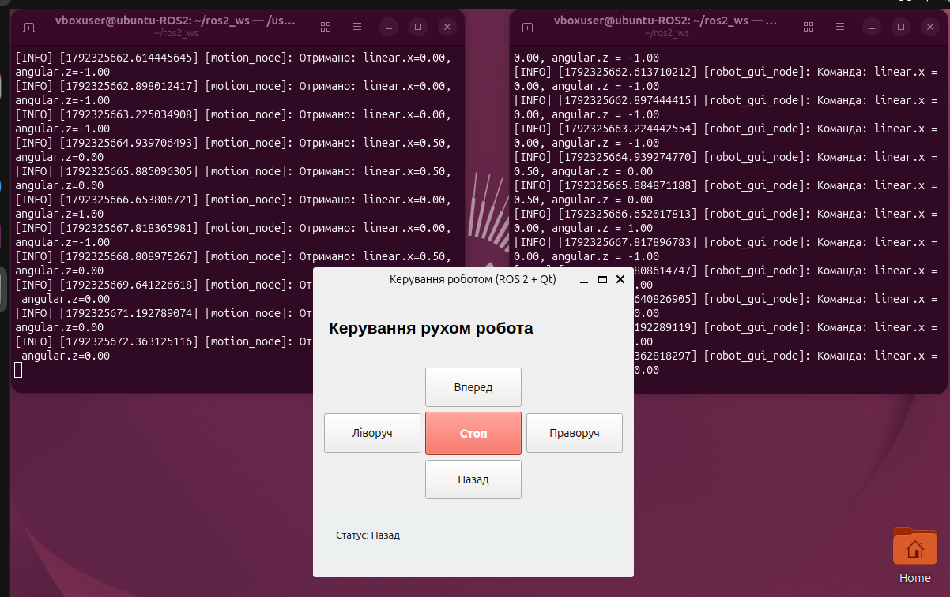
Рисунок 7 – Тестування: журнали Motion Node (ліворуч) і GUI-ноди (праворуч) під час керування через GUI

4. Взаємодія GUI → ROS 2 → робот
Робота системи складається з таких етапів:
- користувач натискає кнопку у вікні Qt; спрацьовує сигнал clicked, який викликає метод send_and_show з відповідними швидкостями;
- метод send_and_show викликає send_command ноди RobotGUI, а також оновлює текст у полі статусу;
- send_command формує повідомлення geometry_msgs/msg/Twist (linear.x – рух вперед/назад, angular.z – поворот) і публікує його в топік /cmd_vel;
- Motion Node, підписана на /cmd_vel, отримує повідомлення, обмежує швидкості до допустимих меж (1.0 м/с та 1.5 рад/с) і виводить їх у журнал; саме ця нода є ланкою, яка передає команди на виконавчу частину робота;
- у зворотному напрямку GUI-нода підписана на топік /motion_status і виводить отримані текстові повідомлення в поле статусу.
Таким чином, інтерфейс не взаємодіє з роботом напряму: уся передача даних проходить через топіки ROS 2, тому GUI можна замінити іншим джерелом команд (консоль, скрипт, джойстик), а Motion Node при цьому не потребує жодних змін.

5. Висновки
У ході лабораторної роботи створено пакет robot_gui на Python і розроблено GUI-ноду на основі PyQt5, яка містить п’ять кнопок керування («Вперед», «Назад», «Ліворуч», «Праворуч», «Стоп») та текстове поле статусу. Нода публікує команди типу geometry_msgs/Twist у топік /cmd_vel, підписується на топік /motion_status для відображення статусу та працює разом із Motion Node з лабораторної роботи № 2. Тестування показало, що значення linear.x та angular.z, сформовані при натисканні кнопок, без спотворень надходять до Motion Node. Для поєднання циклів Qt та ROS 2 використано таймери QTimer із викликом rclpy.spin_once, що дозволяє не блокувати інтерфейс.
Переваги графічного інтерфейсу порівняно з консольним керуванням:
- для відправлення команди достатньо одного натискання кнопки, тоді як у консолі потрібно вводити довгу команду ros2 topic pub із повним описом повідомлення, що довше і містить ризик одруківки;
- значення швидкостей задані в коді один раз і не залежать від уважності оператора, тому команди завжди мають допустимі й повторювані значення;
- кнопка «Стоп» дозволяє зупинити робота миттєво однією дією, а текстове поле статусу показує оператору поточну команду без перегляду журналів у терміналі;
- інтерфейс зрозумілий користувачу без знання синтаксису команд ROS 2.
Водночас консольне керування залишається корисним для налагодження: воно дозволяє швидко подати довільні значення, зокрема вихідні за межі обмежень, як це було зроблено в лабораторній роботі № 2. Отримані навички (створення вікна Qt, інтеграція з нодою ROS 2, публікація Twist у /cmd_vel) можна використати для керування реальним роботом, додавши, наприклад, індикацію швидкості, повзунки налаштування швидкості чи відображення даних сенсорів.

